
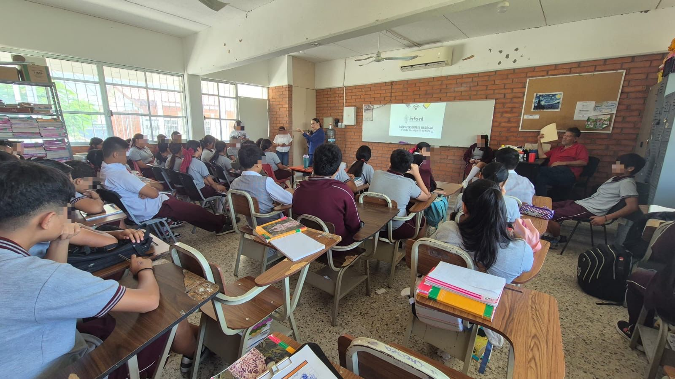
Fecha: 17 de junio 2026
Hora: 10:30 a.m.
Asistentes: 51
Dirigido a: Secundaria #87 “José María Ponce de León”.
Lugar: Aula
Plática Informativa de
“Datos Personales en riesgo
El costo de compartir en línea”.

